# Flächenberechnung

# Flächenberechnung im Koordinatensystem: Figuren in beliebiger Lage

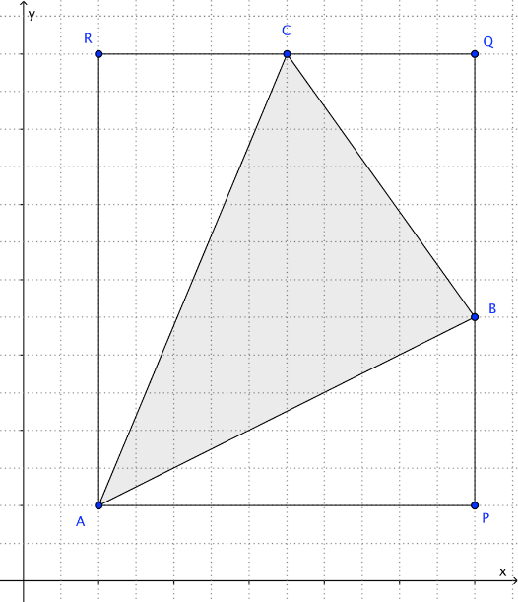1) Berechne den Flächeninhalt eines Dreiecks ABC im Koordinatensystem, dessen Grundlinie und Höhe **nicht** parallel zu den Koordinatenachsen sind. Gegeben ist das Dreieck durch die Koordinaten seiner Eckpunkte.

"Trick 1": Dem Dreieck ABC wird ein Rechteck APQR mit achsenparallelen Seiten umbeschrieben. Die Flächen des Rechtecks und der rechtwinkligen Dreiecke ABP, BQC und ACR lassen sich wegen ihrer achsenparallelen Seiten berechnen.

Für den gesuchten Flächeninhalt von ABC gilt dann:  
  
AABC = AAPQR – AAPB – ABQC – AACR

"Trick 2": Stelle die benötigten Streckenlängen mit Hilfe der Koordinaten der Vektoren $\vec{AB}=\left(\begin{matrix}a_{x} \\ a_{y}\end{matrix}\right)$ und $\vec{AC}=\left(\begin{matrix}b_{x} \\ b_{y}\end{matrix}\right)$ dar! Dann gilt:

AABC = ax by - ax ay - (ax - bx) (by-ay) - by bx = ...

= ( ax by – ay bx )

Für diese Formel führt man eine neue Schreibweise ein, die so genannte "Determinante":

**Definition:** Eine Zahlenanordnung  heißt **Determinante**. Ihr lässt sich nach der Regel "Differenz der Diagonalprodukte" ein Wert zuordnen: = e · h - f · g

Setzt man in die Determinante die Koordinaten der Vektoren $\vec{AB}$ und $\vec{AC}$ ein, erhält man die

Flächenformel: AABC =  cm² =  (ax by – ay bx)cm²

Beachte für diese Formel folgende wichtigen Hinweise:

* Man sagt, die Vektoren $\vec{AB}$ und $\vec{AC}$"**spannen das Dreieck auf**".
* Für die Berechnung müssen beide Vektoren den **gleichen Fußpunkt** haben.
* In der Determinante **stehen als erstes** die Koordinaten des Vektors**, der bei einer Drehung** um seinen Fußpunkt **entgegen dem Uhrzeigersinn** bis zum anderen Vektor **über die gesuchte Fläche wandert**.

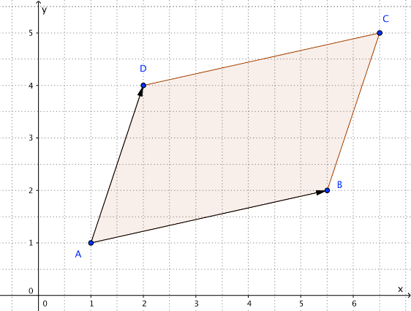

2) Für **Parallellogramme** gilt die entsprechende Formel ohne den Faktor  und für die Vektoren $\vec{AC}$ und $\vec{AD}$. Auch hier sagt man, die Vektoren spannen das Parallelogramm auf:  
 AABCD = cm² = ( ax by – ay bx )cm²

3) Die Fläche **anderer Vielecke** lässt sich berechnen, indem man sie in Dreiecke oder Parallelogramm zerlegt, deren Flächen berechnet und dann die Teilflächen addiert.